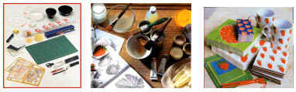

семинар-практикум

Учителей ИЗО г.Горловки
04.02.2010г.

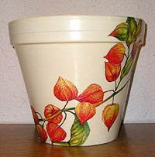

Декупаж (фр. decouper — вырезать) — декоративная техника по ткани, посуде, мебели и пр., заключающаяся в скрупулёзном вырезании изображений из различных материалов (дерева, кожи, тканей, бумаги и т. п.), которые затем наклеиваются или прикрепляются иным способом на различные поверхности для декорирования. Эта техника крайне кропотлива, требует большого времени, терпения и предусматривает множество попыток, прежде чем результат станет удовлетворительным.
Истоки декупажа восходят к раннему Средневековью. Как вид искусства он первый раз упоминается в конце XV века в Германии, где вырезанные картинки стали использоваться для украшения мебели. Пик увлечения этой техникой наступил в XVII веке в Венеции, когда в моду вошла мебель, украшенная инкрустациями в китайском или японском стиле. Венецианские мастера искусно вырезали изображения, наклеивали их на поверхность мебели и покрывали для защиты несколькими слоями лака.
Сейчас эта старинная техника вновь стала модной и широко распространена в различных странах при декорировании сумочек, шляпок, подносов, ёлочных украшений, солнечных часов, шкатулок, посуды, упаковок и т. д., а также при создании эксклюзивных предметов интерьера, при оформлении одежды и изготовлении модных аксессуаров.
Разнообразие материалов, появляющихся в магазинах, позволяет декорировать любую поверхность: свечи, керамику, ткань, дерево, металл и прочее. А использование различных техник, таких как золочение, состаривание, кракле, художественный декупаж, объёмный декупаж (с применением модельной массы и других материалов) дают неограниченный простор фантазии.

1. Выбор салфеток для декора

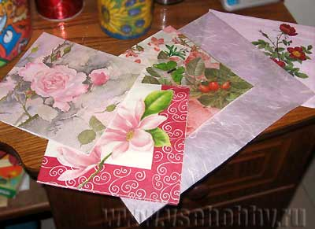

2. Создание основы.

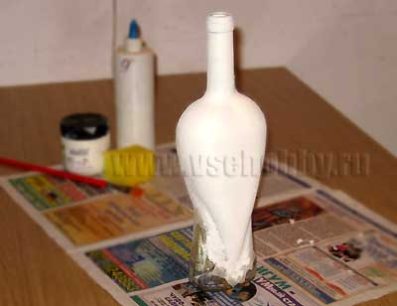
Бутылку, как и любой другой предмет, нужно предварительно загрунтовать, чтобы создать трение между стеклом бутылки и последующими слоями краски, клея или лака. Грунт можно создать самим, смешивая акриловую краску с клеем ПВА. Эту массу лучше наносить губкой "методом чпокания".

3. Декорирование бутылки

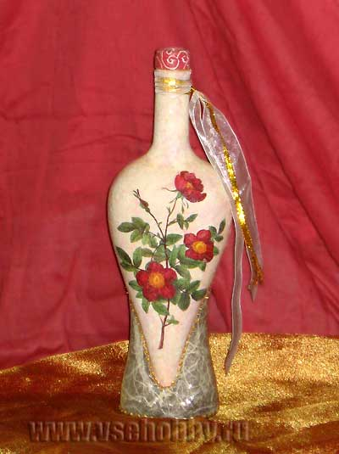
На загрунтованную бутылку с помощью клея ПВА наклеиваются вырезанные элементы из салфеток. Все изделие покрывается несколькими слоями матового акрилового лака.
На уже сухую бутылку можно нанести узор золотым контуром и украсить лентами в тон рисунку.

